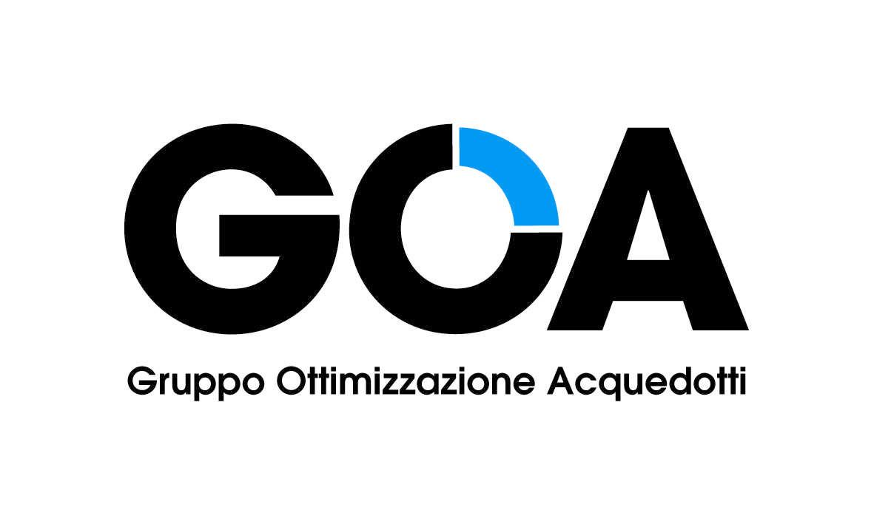
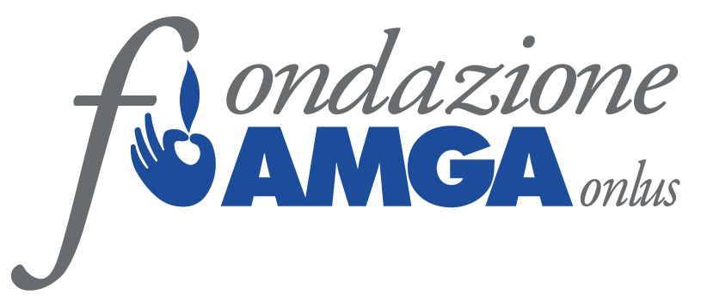
Strategie di gestione
delle perdite idriche

I seminari e i convegni sono organizzati dalla
“Water Loss Task Force” del Gruppo Specialistico IWA “Efficient Operation and Maintenance”
Italia, maggio 2006
Bozza di programma 191205

Ferrara – 17, 18, 19 maggio 2006
Fiera H2O – Fiera Internazionale di Ferrara (www.accadueo.com)
Convegno e Workshop Internazionali
Gestione efficace dei sistemi idrici

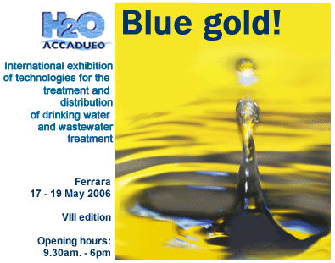
17 Maggio - Workshop 1- HYDROPLAN-EU: Progetto europeo sul ripristino delle reti idriche e fognarie

17 Maggio - Workshop 2- TILDE: Progetto europeo sulla rilevazione efficace delle perdite idriche

17 Maggio – Convegno - CSSA: Gestione efficace delle reti idriche. Tecniche di progettazione e riabilitazione

18 Maggio – Convegno della Task Force IWA “Water Loss” e del Gruppo FederUtility sulle perdite idriche Water Loss Group Conference – Esperienze internazionale sulla gestione efficace delle perdite idriche

19 maggio- Workshop 3 – Introduzione alla metodologia della Task Force IWA “Water Loss”per la gestione delle perdite idriche

Tra i relatori vi saranno eminenti esperti a livello mondiale, membri della task force IWA “Water Loss”

L’iniziativa è indirizzata a:
Ingegneri idraulici, esperti nel settore delle perdite idriche, dirigenti, universitari e responsabili dei servizi idrici che desiderano applicare strategie efficaci per la riduzione delle perdite nelle reti di distribuzione e confrontarsi con i maggiori esperti a livello internazionale nel campo della gestione delle perdite.
Benefici attesi:
- Conoscere le ‘best practice’ applicate nella gestione delle perdite idriche
- Essere informati sulle tecnologie più recenti nella ricerca perdite
- Conoscere le esperienze più recenti a livello nazionale e internazionale

Eventi organizzati con il patrocinio di:

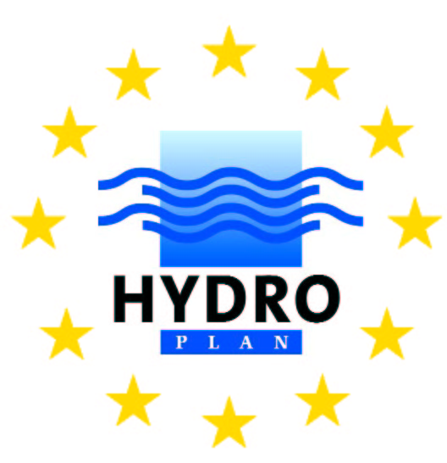

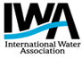
CSSA

Workshop 1 Mercoledì 17 maggio 2006

Hydroplan-EU: Progetto Europeo sul ripristino delle reti idriche e fognarie

(Lingue: italiano e inglese – con traduzione simultanea)

10.00 Introduzione alla metodologia e ai prodotti Hydroplan-EU - Wim Van den Broeck (Aquaplus)

10.30 HADES e STYX, strumenti a supporto dei gestori delle reti - Ivo Boonen (Aquaplus)
11.00 Coffee Break
11.15 Casi di studio
- Italia – AMAT Imperia: Risultati nella gestione di reti di distribuzione – Angelo Gallea (AMAT Imperia)
- Grecia: EYATH Salonicco & EYDAP Atene: Risultati nella gestione di reti fognarie - Andreas Daras. Ioannis Kavouras
- Belgio: Aquafin e Leuven – Risultati delle realizzazione della seconda fase - Wim Van den Broeck

12.00 Prospettive future - Wim Van den Broeck (Aquaplus)

12.20 Introduzione al progetto CareS e attività con Hydroplan-EU – Rita Ugarelli (Sintef)

12.40 Discussione

13.00 Pranzo

Workshop 2 Mercoledì 17 maggio 2006

TILDE : Progetto Europeo sulla gestione efficace delle perdite idriche

(Lingue: italiano e inglese – con traduzione simultanea)

14.00 Introduzione alla metodologia e ai prodotti TILDE (Tool for Integrated Leakage Detection)– SGI , Augusto Pretner
14.20 Prodotto 1: TILDE Leakage Check Up e TILDE DST (Decision Support Tool) – WRc, Dene Marshallsay
14.50 Prodotto 3: TILDE DMS (Data Management System) – Sintef, Axel Konig
15.10 Coffee Break
15.30 Casi internazionali – 3 brevi esposizioni dei partner del progetto TILDE finalizzate alla presentazione delle attività pilota
- Italia: Progetto pilota di AQP Santèramo & SIINOS Sassari – SGI, Alessandro Bettin
- Cipro: Progetto pilota di EYDAP Nicosia– Z&A, Panos Antonaropoulos
- Norway: Progetto pilota di Bergen– Bergen Kommune, Sandy Mc Carly

16.20 Panel Q&A
Identificazione dei “gap” nelle conoscenze nel campo delle perdite idriche e possibile contributo di TILDE?

16.40 Introduzione al progetto CareW e attività con TILDE – Vittorio di Federico (Università di Bologna)

17.00 Politiche comunitarie nel settore idrico: programmi e linee guida – Funzionario UE da identificare

17.20 Chiusura dei lavori

Convegno Mercoledì 17 maggio 2006

CSSA (Centro Studi Sistemi Acquedottistici) Convegno sulla gestione efficace delle reti idriche.
Tecniche di progettazione e riabilitazione

Le presentazioni saranno effettuate in lingua italiana.
Non sarà disponibile un servizio di traduzione simultanea

14.20 Bertola P., Nicolini M. - Valutazione dell’affidabilità e gestione delle pressione ottimale nelle reti di distribuzione di acqua potabile

Darvini G., Salandin P. - Criteri per una manutenzione affidabile delle reti idriche di distribuzione

Alvisi S., Franchini M. - Programmazione multi-obiettivo degli interventi di ripristino delle reti di distribuzione acqua potabile

Carravetta A., Giugni M. - Fattori di funzionalità nella gestione e rinnovamento delle reti idriche

Liberatore S., Sechi G.M. - Approccio metaeuristico - scatter search per la progettazione e il ripristino delle reti idriche

De Marinis G., Gargano R., Tricarico C. e Savic D. - Soglie di affidabilità per il rinnovo delle reti idrauliche

15.50 Coffe–Break

16.20 Cannarozzo M., Criminisi A., Gagliardi M. e Mazzola M.R. - Strategie per la manutenzione e il ripristino della rete idrica urbana di Palermo

Ermini R., Ingeduld. P.- Caso di studio sulla valutazione dell’affidabilità della rete idrica di distribuzione con Mike-Net

Rejtano B., Boccafoschi A. - Concetti di entropia ed equivocazione nella valutazione di affidabilità delle reti idriche

De Marinis G., Gargano R., Tricarico C. e Savic D. - Modelli per la determinazione del fabbisogno idrico giornaliero di piccoli centri urbani

Orsi E. - Controllo e riduzione del fabbisogno idrico

Brunone B., Ferrante M., Meniconi S. e Almadori C. – Diagnosi di sistemi di condotte. Effetto delle singolarità sulle misure di pressione in moto vario

Guercio R., Magini R. e Pallavicini I. - Controllo dinamico dei sistemi di distribuzione idrica per la riduzione delle perdite

  - Discussione
18.20 Chiusura dei lavori

Convegno Giovedì 18 maggio 2006

Task Force IWA “Water Loss” e Gruppo di lavoro Federutility sulle perdite idriche:
Esperienze internazionali sulla gestione efficace delle perdite idriche

(Lingue: italiano e inglese – con traduzione simultanea)

9.30 Apertura dei lavori – Andrea Cirelli (Autorità Regionale per la Vigilanza dei servizi idrici)

9.40 IWA Italia: programmi e prospettive future – Renato Drusiani (IWA Italia)

10.00 Task Force IWA “Water Loss”: Risultati raggiunti e progetti futuri – Ken Brothers IWA Water Loss Task Force Chair

10.20 Le attività del gruppo FederUtility GOA (Gruppo Ottimizzazione Acquedotti - Italian Water Loss Group) – Presidente GOA Rosario Mazzola

10.40 Coffee Break

11.00 Sessione sulla gestione della pressione
- Relatore IWA – Best Practice per la gestione della pressione – Julian Thornton (USA)
- Relatore GOA – Esperienze italiane nella gestione della pressione: casi di studio (da definire) – relatori da definire
- Panel Q&A

11.50 Sessione sulla rilevazione delle perdite
- Relatore IWA – Tecnologie adottate nel mondo per la rilevazione delle perdite – Malcolm Farley (UK)
- Relatore GOA – Tecnologie innovative per la rilevazione delle perdite - Bruno Brunone, Marco Ferrante, Silvia Meniconi, C. Almadori (Università di Perugia)
- Panel Q&A

12.40 Pranzo

14.00 Sessione sul controllo attivo delle perdite:
- Relatore IWA – Come gestire il controllo attivo delle perdite in modo economico - Allan Lambert – Gran Bretagna, Marco Fantozzi – Italia 20 minuti
- Relatore GOA – Benefici della distrettualizzazione in un’azienda italiana – relatore da definire - Italia
- Relatori GOA – Casi di studio italiani (da definire) (40 minuti) – Relatore IWA – Casi di studio internazionali: L’esperienza di Malta – Alex Rizzo – Malta

15.40 Coffee Break

16.00 Livello economico delle perdite (ELL)
- Relatore IWA – Strategie per la valutazione ed il raggiungimento del livello economico delle perdite ELL – Stuart Trow (Gran Bretagna) (20 minuti)

16.20 Discussione

16.40 Sessione sponsor
- 1 Major Sponsor – Relazioni da definire
- 4 Minor Sponsor – Relazioni da definire

17.40 Chiusura dei lavori

Workshop 3 Venerdì 19 maggio 2006

Introduzione alla metodologia della Task Force “Water Loss” per la gestione delle perdite idriche

Le presentazioni saranno effettuate in lingua inglese.
Non sarà disponibile un servizio di traduzione simultanea

Tecnici ed esperti hanno la possibilità di partecipare a una sessione in cui saranno presentati gli articoli pubblicati da Water 21 dell’IWA.

9.30 Introduzione della metodologia IWA per la gestione delle perdite idriche in Italia. Indicazioni sulle modalità di applicazione della metodologia - Marco Fantozzi

9.40 Presentazione degli articoli pubblicati su Water 21
Ogni esperto presenterà brevemente una rassegna dei punti principali illustrati negli articoli nonché gli sviluppi successive alla loro pubblicazione. Seguirà una discussione sull’argomento illustrato.
- Iniziative di applicazione della metodologia pratica per la riduzione delle perdite - Ken Brothers
- Valutazione dell’acqua non contabilizzata e degli elementi che la compongono: un approccio pratico – Allan Lambert
- La gestione delle perdite attraverso la gestione della pressione - Julian Thornton
- La gestione delle perdite nei distretti – Bambos Charalambous

10.20 Presentazione degli articoli pubblicati su Water 21
- Tecniche e metodi per la gestione delle perdite: un approccio pratico – Stuart Hamilton
- La valutazione delle perdite idriche, mediante analisi delle componenti e considerazioni economiche: un approccio pratico – Paul Fanner
- Il controllo delle perdite apparenti – Alex Rizzo
- Indicatori di performance per l’acqua non contabilizzata e le componenti dell perdite: una approccio pratico - Ronnie McKenzie & Allan Lambert
- Highlight recenti ed eventi futuri - Roland Liemberger & Malcolm Farley

Sessione specialistica: Modellazione delle reti & perdite idriche

  - Presentazione delle esperienze internazionali nella modellazione delle reti
- Modellazione delle reti: lo stato dell’arte - Dragan Savic (Università di Exeter - UK) & Orazio Giustolisi (Politecnico di Bari - Italia)
- Modellazione delle reti in Italia: esperienze in corso e sviluppi futuri - Marco Franchini (Centro Studi Sistemi Acquedottistici)

11.40 Sessione finale: Benefici di un’interazione tra esperti di modellazione di rete e specialisti nel settore della ricerca perdite. Panel Q&A - Rosario Mazzola, Ken Brothers, Dragan Savic, Allan Lambert, Paolo Bertola, Marco Franchini ecc.

12.10 Chiusura dei lavori
Registration
Sede
I seminari e il convegno si svolgeranno nell’ambito della Fiera Internazionale H2O a Ferrara. Maggiori informazioni sono presenti sul sito: www.accadueo.com

General Information
Per maggiori informazioni sulla Fiera Internazionale H2O di Ferrara vi preghiamo di contattare la Segreteria Organizzativa: | Per maggiori informazioni sul programma tecnico dei seminari e del convegno e per avere assistenza nella prenotazione del vostro viaggio e hotel vi preghiamo di contattare Alberta Garrone o Enrico Zoni  Asap Srl
Fairsystem  International Exhibition Services SpA  Via Calzoni, 6/d  40128 Bologna  Tel: +39 051 4156811  Fax: +39 051 6310034 | Asap Srl  Via Luccoli, 29/9 - 16123 Genova (Italy)  Tel +39.010.255800  or +39.010.2462777  Fax: +39.010.2479743  e-mail: congressi@asapnet.it

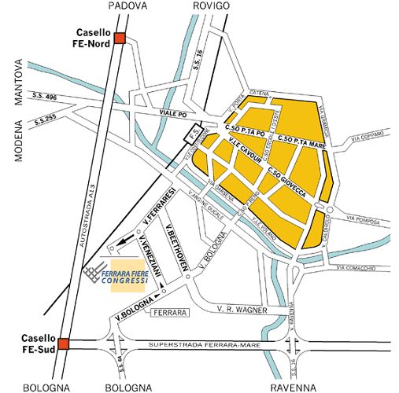
Come raggiungere la Fiera di Ferrara
Come raggiungere la Fiera di Ferrara
In treno | Ferrara è al centro da numerose linee ferroviarie, tra cui la più importante è la Bologna-Venezia. E’ anche collegata con Mantova e Ravenna. La linea urbana di autobus F collega la Fiera con la stazione ferroviarie situata nel centro città.
In aereo | L’aeroporto più vicino è il G. Marconi di Bologna che si trova a circa 40 Km dalla Fiera.
In auto | Il quartiere fieristico si trova sulla statale n°. 64, facilmente raggiungibile dall’autostrada A13 Bologna-Padova: dall’uscita Ferrara Sud seguite le indicazioni per il centro città.

Ferrara – 17, 18, 19 May 2006
H2O Fair – Fiera Internazionale di Ferrara (www.accadueo.com)

Quote di iscrizione
Non è previsto alcun onere per la partecipazione ai seminari e al convegno.
I coffee break sono inclusi.
I partecipanti dovranno registrarsi presso la sede del convegno.

Cena di Gala
Mercoledì 17 maggio è in programma una cena di gala presso il castello Estense.
E’ previsto uno spettacolo di sbandieratori e danze rinascimentali al momento dell’aperitivo.
Dopo lo spettacolo sarà servita una cena tipica, con l’accompagnamento di musiche e danze, nelle magnifiche sale del castello.

Ferrara riscopre il suo splendido castello. Costruito nel 1385 da Niccolò II d’Este è stato oggetto nel corso dei secoli di diverse trasformazioni. Si notano l’eleganza e l’armonia delle sue forme, le torri e i ponti levatoi ricordano la fortezza originale.
Ferrara ha ripreso possesso dello spazio e del fascino di un capolavoro dell’architettura rinascimentale, icona indiscussa della città e testimonianza dell’ambizioso progetto culturale intrapreso dalla grande famiglia Este per le sue terre.

Prenotazioni
Per informazioni sulle diverse opzioni di viaggio e soggiorno ed eventuali prenotazioni alberghiere o di biglietti aerei vi preghiamo di contattare:
Alberta Garrone/Enrico Zoni
Asap Srl
Via Luccoli, 29/9 - 16123 Genoa (Italy)
Telephone: +39 010/255800 or 010/2462777
Telefax: +39 010/2479743
e-mail: congressi@asapnet.it

